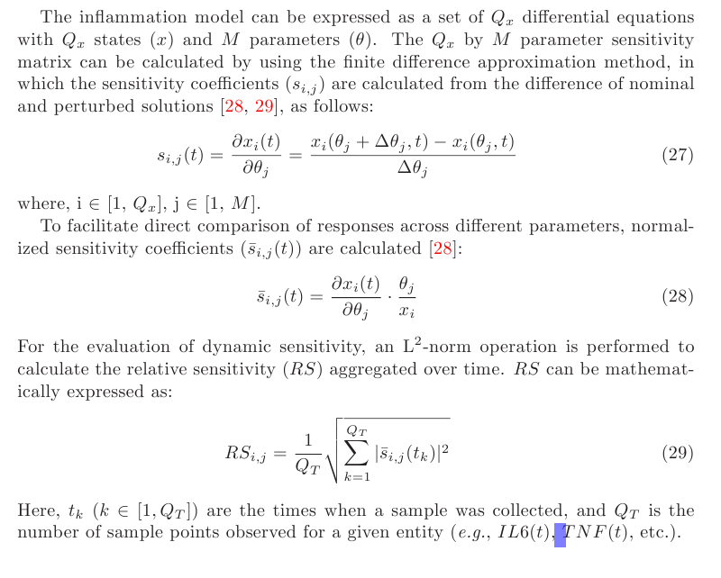

***************************************

Итак, для реализации формулы (27) надо вычислить решение системы при базовых (или заданных в таблице в статье) значениях параметров модели *xi*(*θj*). Сохранить его для дальнейшего использования в анализе. Далее решать задачу **при ПООЧЕРЕДНОМ варьировании** каждого из параметров, изменяя значения на величину заданного отклонения Δθj от базового значения (на 5, 15, 25, 50, 100 или 200% в сторону роста и убывания каждого параметра). Таким образом, при каждом варьировании будет получено *xi*(*θj +Δθj*). Это надо проделать для каждого параметра. Далее следует воспользоваться формулой (27) и далее – по описанию.

1) Δ θj – это величины изменения каждого из параметров θj. В каждой серии численных экспериментов все параметры поочередно изменяются в одно и то же число раз. Для этого численного эксперимента (например, для случая варьирования параметров на 5%) можно вычислить коэффициенты чувствительности s*ij* (см. описание далее).

2) Формулы (27) и (28) дают нам значения коэффициентов чувствительности для каждого из параметров θj каждого i-го уравнения (получаем абсолютные значения sij в случае (27) и отнормированные на характерные значения x_i (максимальные или стационарные) и θj – в случае использования формулы (28)). Выберем для себя вариант формулы (28), чтобы уравновесить все параметры модели θj (ведь, как мы знаем, θj исами компоненты вектора решения задачи могут быть очень различными по порядку величин!).

3) Важно понимать, что sij= sij(tk), где tk – это точки расчетной сетки, т.е. каждый из sij представляет собой вектор. Надо оценить чувствительность каждого параметра не в точке tk, ана всем временном интервале. Для этого применяется понятие нормы.

4) Формула (29) предлагает оценить значение каждого из коэффициентов чувствительности на временном интервале, пользуясь средневзвешенной нормой L2. **Можно сравнить полученные значения с нормой C, т.е. с максимумом по всем tk.**

5) Далее надо наглядно представить полученные данные RSij (i=номер уравнения, j – номер параметра). Это матрица размерности (max i, max j) или двумерный массив данных.

а) Видимо, наиболее простой способ представления этих данных – **рисование графиков изолиний RS(i,j)=const**.

б) Наиболее часто рисуют плоские гистограммы отдельно для каждого уравнения i – значения **RS(i,j) для каждого из j параметров системы или трехмерную картинку гистограмм**. Можно попытаться использовать другие варианты рисования двумерных или трехмерных фигур.

в) Таблица значений сама по себе тоже ценна, ее надо сохранить. Можно заметить, что использованная выше классификация sij не учитывает (*и это не плохо, учитывая нелинейность системы!*) явно то, в каком уравнении участвует тот или иной параметр модели. Поэтому можно сгруппировать параметры по их принадлежности уравнениям и просто представить таблицу данных по каждой группе параметров, т.е. для каждой компоненты решения. Можно эти данные нарисовать.

6) детали и другие варианты методов анализа чувствительности см. в **Чувствительность методы _Glagolev.pdf** или вот эту книгу (далее – копии нужных страниц!)

